**BarcodeReader 取扱説明書**

【概要】　PCカメラを使ってバーコードを読み取るアプリです。  
[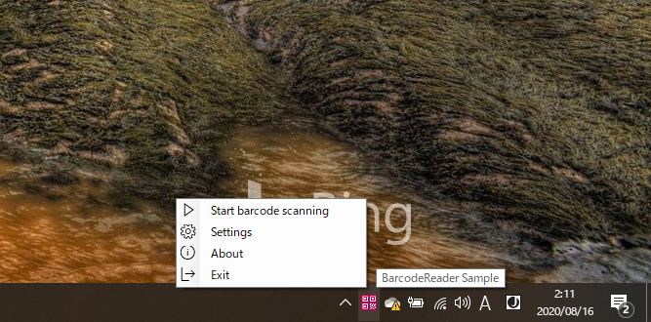](https://user-images.githubusercontent.com/45218829/90317915-94d78800-df67-11ea-9d15-80aedcc9213f.png)

**【プラットフォーム】**

| **Platform** | **Version** |
| --- | --- |
| .NET Framework | 4.7.1 |

**Framework**

| **Framework** |
| --- |
| Windows Forms |

**【セットアップ】**

* 開発環境 [VisualStudio2019](https://visualstudio.microsoft.com/ja/downloads/)のインストール(インストーラーで「.NETデスクトップ開発」を選択)
* 開発・運用環境 [.NET Framework 4.7.1](https://dotnet.microsoft.com/download/dotnet-framework/net471)のインストール
* プロジェクトファイル名：BarcordReaderSample(C#言語)

**【アプリの機能】**

* バーコード リーダー  
  コンテキストメニューから「Start barcode scanning」を選択するとカメラが起動し、バーコードの読み取りを待機します。  
  バーコードの読み取りに成功すると、CSVファイルおよびクリップボードにバーコード情報が保存されます。（設定により動作が異なります）  
  [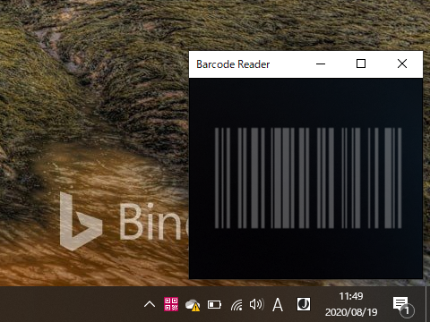](https://user-images.githubusercontent.com/45218829/90587512-86fa5f00-e214-11ea-86ce-58f8f6da4a93.png)
* 各種設定  
  コンテキストメニューの「Settings」を選択して設定フォームを表示します。  
  設定フォームには以下の設定メニューがあります。
  + 使用するカメラの選択
  + 読み取ったバーコード情報をCSVファイルに保存するかどうか
    - CSVファイルの作成先ディレクトリ
  + 読み取ったバーコード情報をクリップボードに保存するかどうか

[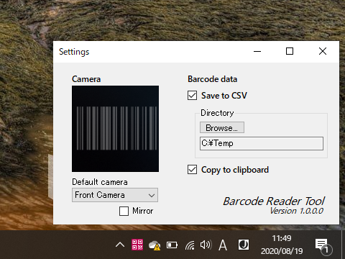](https://user-images.githubusercontent.com/45218829/90979073-6c661400-e58d-11ea-8fdb-cc7a547e2661.png)

**BarcodeReader 試験表**

|  |  |  |  |  |  |
| --- | --- | --- | --- | --- | --- |
| No. | 月日 | 試験仕様 | 試験結果 | 評価 | 手直し |
| 1 | 20年8月24日 | 開発環境でDataMatriXが読込まれてSQLDBに値が書き込まれること |  |  |  |
| 2 |  | SurfaceでDataMatriXが読込まれてSQLDBに値が書き込まれること |  |  |  |
| 3 |  | DataMatriX読み込みが5秒以内のこと |  |  |  |
| 4 |  | DataMatriX読み込み値が画面に表示されること |  |  |  |
| 5 |  | カメラ画面が最前面表示されること |  |  |  |
| 6 |  | NWが繋がってなくても異常終了しないこと |  |  |  |
| 7 |  | DataMatriX読み込み中に設定画面に遷移して再度DataMatriX読み込み画面にしても、DataMatriXを読み込めること |  |  |  |
| 8 |  | 3日間DataMatriX読み込み中にしてもメモリーリークをしないこと |  |  |  |
|  |  |  |  |  |  |
|  |  |  |  |  |  |
|  |  |  |  |  |  |
|  |  |  |  |  |  |
|  |  |  |  |  |  |
|  |  |  |  |  |  |
|  |  |  |  |  |  |
|  |  |  |  |  |  |
|  |  |  |  |  |  |
|  |  |  |  |  |  |
|  |  |  |  |  |  |
|  |  |  |  |  |  |
|  |  |  |  |  |  |